Universidad de Guadalajara

Centro Universitario de Ciencias Exactas e Ingenierías



Ingeniería del Software

Sección D-10

Especificación de Requerimientos

José Antonio Arellano Muñoz

213669848

Zapopan Jalisco México

25 de Febrero de 2019

**Índice**

Selección del problema

Alcance y objetivo

Perspectiva del sistema

Detalles de requerimientos

Especificaciones de interfaces

Perspectiva del sistema

Componentes del sistema

Calendario de entregas

Tabla de versionamiento

**Selección del problema**

Se pretende desarrollar un software que será utilizado en la administración de hatos ganaderos, se tiene el objetivo de facilitar a los productores llevar el registro de su ganado, sin embargo se debe tener en cuenta que la mayoría de las veces se va estar trabajando desde lugares con comunicaciones limitadas.

**Definición del problema**

Dicho software será capaz de llevar el registro de los diferentes cabezas de ganado además de poder llevar un control maternal, de vacunas y control sanitario, por lo que llegaría abarcar la mayoría de las actividades realizadas por un productor ganadero. Esto es necesario debido a que se llegan a tener numerosos hatos de ganado por lo que es difícil llevar el registro organizado de todos estos eventos, pudiendo así reducir el tiempo que necesitaran los productores en organizar sus actividades y llevar un control más exacto, elevando la producción. Sin embargo es importante destacar que los productores tienen la mayoría de las veces acceso a tecnologías de la información limitada, por lo que el software se debe adaptar para que sea muy intuitivo al usar y con una baja exigencia de recursos del sistema. Generalmente los productores no utilizan ningún sistema para llevar el control su ganado, por lo que será notoria la optimización de los procesos que estos llevan.

**Solución Propuesta**

El sistema que se planea desarrollar no tendrá relación con ningún otro debido a la ausencia de este, por lo que podremos ayudar a los productores en los registros de actividades más comunes, nuestro sistema es desarrollado para utilizarse en sistema operativo de Windows, en una versión de escritorio, llevara alrededor de 3 meses para su culminación.

**Alcance y objetivo**

El sistema incorporara una parte donde podremos añadir, modificar y eliminar las cabezas de ganado, a su vez tendremos un módulo para llevar el registro de maternidad y de las vacunas y controles sanitarios que se aplique a los hatos. Todo esto será utilizado por varios usuarios con las mismas capacidades, pero con un inventario independientes a los demás. Por lo que el sistema tendrá los objetivos de:

* Llevar el control de hatos ganaderos
* Añadir nuevos especímenes
* Llevar control maternal
* Registrar eventos de vacunación
* Registrar controles sanitarios aplicados
* Llevar un registro de pesajes de cada espécimen
* Ser intuitivo y fácil de usar

Estas funcionalidades cubren todas las actividades necesarias para un productor ganadero promedio.

**Justificación del sistema**

Tener un sistema capaz de administrar los hatos ganaderos facilitara a los productores el manejo de cantidades grandes de ganado, además de tener un historial de los diferentes eventos que suceden con los especímenes ayudara a los productores a brindar mejores atenciones al ganado, acortando tiempos de producción.

**Perspectiva del sistema**

Diagrama de topografía

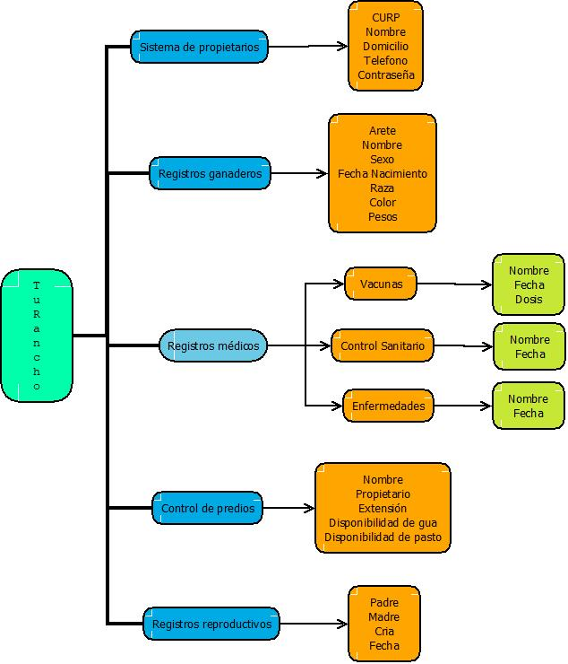

**Componente del sistema**

*Sistema de propietarios*

En este subsistema se podrá manipular los objetos de tipo propietario, de manera que podremos realizar las operaciones de CRUD este tipo de objetos.

*Registro ganaderos*

Este subsistema se encargar de manipular los objetos de tipo ganado/animal, de manera que tendremos disponibles las operaciones de CRUD estos objetos.

*Registros médicos*

Este subsistema se ocupara de los objetos de tipo vacuna, control sanitario y enfermedad, por lo que dispondrá de las operaciones CRUD para cada uno de los objetos.

*Control de predios*

Este subsistema se encargara de administrar los objetos predio a través de las operaciones CRUD.

*Registros Reproductivos*

Este subsistema se encargara de administrar la relación entre los objetos padre, madres y cría que a su vez tendrá una fecha, con la ayuda de las operaciones CRUD para un objeto de tipo embarazo.

**Detalles de requerimientos**

*Requisitos funcionales*

|  |  |
| --- | --- |
| **Nombre** | Dar de alta propietarios |
| **Tipo** | Requisito |
| **Fuente** | Requisito del cliente |
| **Descripción** | Registrar nuevos propietarios con información personal y de contacto. |

|  |  |
| --- | --- |
| **Nombre** | Modificar propietarios |
| **Tipo** | Requisito |
| **Fuente** | Requisito del cliente |
| **Descripción** | Los propietarios pueden actualizar la información correspondiente a sí mismos. |

|  |  |
| --- | --- |
| **Nombre** | Eliminar propietarios |
| **Tipo** | Requisito |
| **Fuente** | Requisito del propietario |
| **Descripción** | Se podrá dar de baja o eliminar a los propietarios. |

|  |  |
| --- | --- |
| **Nombre** | Consultar propietarios |
| **Tipo** | Requisito |
| **Fuente** | Requisito del cliente |
| **Descripción** | Se puede consultar la información personal del propietario así como todos los objetos de su propiedad. |

|  |  |
| --- | --- |
| **Nombre** | Dar de alta predios |
| **Tipo** | Requisito |
| **Fuente** | Requisito del cliente |
| **Descripción** | Los propietarios podrán registrar predios de su propiedad y administrarlos. |

|  |  |
| --- | --- |
| **Nombre** | Modificar predios |
| **Tipo** | Requisito |
| **Fuente** | Requisito del cliente |
| **Descripción** | Los propietarios pueden modificar la información acerca de los predios. |

|  |  |
| --- | --- |
| **Nombre** | Permisos sobre el predio |
| **Tipo** | Restricción |
| **Fuente** | Requisito del cliente |
| **Descripción** | Solamente el propietario del predio será capaz de manipular este tipo de objetos. |

|  |  |
| --- | --- |
| **Nombre** | Consultar predio |
| **Tipo** | Requisito |
| **Fuente** | Requisito del cliente |
| **Descripción** | Los propietarios pueden consultar la información acerca los predios. |

|  |  |
| --- | --- |
| **Nombre** | Eliminar predio |
| **Tipo** | Requisito |
| **Fuente** | Requisito del cliente |
| **Descripción** | Los propietarios pueden dar de baja los predios de su propiedad. |

|  |  |
| --- | --- |
| **Nombre** | Predios desocupados |
| **Tipo** | Restricción |
| **Fuente** | Integridad de datos |
| **Descripción** | Para que un predio pueda ser dado de baja es necesario que no tenga ningún objeto ganado habitando en él. |

|  |  |
| --- | --- |
| **Nombre** | Dar de alta ganado |
| **Tipo** | Requisito |
| **Fuente** | Requisito del cliente |
| **Descripción** | Los propietarios podrán registrar cabezas de ganado en sus hatos. |

|  |  |
| --- | --- |
| **Nombre** | Modificar ganado |
| **Tipo** | Requisito |
| **Fuente** | Requisito del cliente |
| **Descripción** | Se puede modificar los datos acerca un objeto ganado. |

|  |  |
| --- | --- |
| **Nombre** | Propietario de ganado |
| **Tipo** | Restricción |
| **Fuente** | Requisito del cliente |
| **Descripción** | Solamente los propietarios pueden ejercer operaciones sobre sus objetos de tipo ganado. |

|  |  |
| --- | --- |
| **Nombre** | Eliminar ganado |
| **Tipo** | Requisito |
| **Fuente** | Requisito del cliente |
| **Descripción** | Se puede dar de baja del sistema/ inventario del propietario los objetos de tipo ganado. |

|  |  |
| --- | --- |
| **Nombre** | Consultar ganado |
| **Tipo** | Requisito |
| **Fuente** | Requisito del cliente |
| **Descripción** | Consultar la información de cada animal, así como todos los registros que se relacionan con el objeto como vacunas, controles sanitarios y embarazos. |

|  |  |
| --- | --- |
| **Nombre** | Registrar vacunas |
| **Tipo** | Requisito |
| **Fuente** | Requisito del cliente |
| **Descripción** | Los propietarios dan de alta objetos de tipo vacuna que contienen nombre, fecha y lista de ganado involucrado. |

|  |  |
| --- | --- |
| **Nombre** | Modificar vacunas |
| **Tipo** | Requisito |
| **Fuente** | Requisito del cliente |
| **Descripción** | Se puede modificar los atributos de las vacunas así como los animales relacionados con este. |

|  |  |
| --- | --- |
| **Nombre** | Eliminar vacunas |
| **Tipo** | Requisito |
| **Fuente** | Requisito del cliente |
| **Descripción** | Se puede eliminar las vacunas aplicadas, así como la relación con todos los animales. |

|  |  |
| --- | --- |
| **Nombre** | Consultar vacunas |
| **Tipo** | Requisito |
| **Fuente** | Requisito del cliente |
| **Descripción** | Se puede consultar la i información acerca de una vacuna así como los animales que se relacionan con esta. |

|  |  |
| --- | --- |
| **Nombre** | Registrar embarazos |
| **Tipo** | Requisito |
| **Fuente** | Requisito del cliente |
| **Descripción** | Los propietarios dan de alta registros reproductivos o embarazos donde se involucran tres objetos del tipo ganado y fechas. |

|  |  |
| --- | --- |
| **Nombre** | Modificar embarazos |
| **Tipo** | Requisito |
| **Fuente** | Requisito del cliente |
| **Descripción** | Se puede modificar los atributos de un embarazo así como los objetos relacionados a este. |

|  |  |
| --- | --- |
| **Nombre** | Eliminar embarazo |
| **Tipo** | Requisito |
| **Fuente** | Requiso del usuario |
| **Descripción** | Se puede dar de baja los registros reproductivos. |

|  |  |
| --- | --- |
| **Nombre** | Embarazos propietario |
| **Tipo** | Restricción |
| **Fuente** | Requisito del cliente |
| **Descripción** | Los embarazos solo pueden ser manipulados por los propietarios que sean dueños de los animales involucrados o por quien fue creado. |

|  |  |
| --- | --- |
| **Nombre** | Registrar controles sanitarios |
| **Tipo** | Requisito |
| **Fuente** | Requisito del cliente |
| **Descripción** | Un propietario puede crear objetos de tipo control sanitario, del cual interesa registrar nombre, fecha y ganado involucrado. |

|  |  |
| --- | --- |
| **Nombre** | Modificar controles sanitarios |
| **Tipo** | Requisito |
| **Fuente** | Requisito del cliente |
| **Descripción** | Se puede modificar los atributos de un control sanitario y los animales relacionados con este. |

|  |  |
| --- | --- |
| **Nombre** | Consultar control sanitario |
| **Tipo** | Requisito |
| **Fuente** | Requisito del cliente |
| **Descripción** | Se puede consultar los atributos de un embarazo así como los objetos relacionados a este. |

|  |  |
| --- | --- |
| **Nombre** | Eliminar control sanitario |
| **Tipo** | Requisito |
| **Fuente** | Requisito del cliente |
| **Descripción** | Se puede eliminar un control sanitario así como los objetos relacionados a este. |

|  |  |
| --- | --- |
| **Nombre** | Modificar controles sanitarios |
| **Tipo** | Restricción |
| **Fuente** | Los controles sanitarios solo podrán ser accedidos por los propietarios que tengan involucrado ganado con el registro. |
| **Descripción** | Se puede modificar los atributos de un embarazo así como los objetos relacionados a este. |

|  |  |
| --- | --- |
| **Nombre** | Registro de pesajes |
| **Tipo** | Requisito |
| **Fuente** | Requisito del cliente |
| **Descripción** | Se tiene registro de los pesajes asociados a cada animal. |

|  |  |
| --- | --- |
| **Nombre** | Modificar pesaje |
| **Tipo** | Requisito |
| **Fuente** | Requisito del cliente |
| **Descripción** | Se puede modificar los atributos de un pesaje |

|  |  |
| --- | --- |
| **Nombre** | Eliminar pesaje |
| **Tipo** | Requisito |
| **Fuente** | Requisito del cliente |
| **Descripción** | Se puede eliminar los pesajes de un animal. |

|  |  |
| --- | --- |
| **Nombre** | Restringir pesajes |
| **Tipo** | Restricción |
| **Fuente** | Requisito del cliente |
| **Descripción** | Los propietarios del animal serán los únicos capaces de manipular los pesajes. |

|  |  |
| --- | --- |
| **Nombre** | Asignar predio |
| **Tipo** | Restricción |
| **Fuente** | Requisito del cliente |
| **Descripción** | Un animal solo puede tener asignado un predio a la vez. |

*Requisitos no funcionales*

1. No podrá utilizarse el sistema sin antes haber iniciado sesión
2. Después de haber iniciado sesión, si hay un tiempo de inactividad de 1hr, el sistema cerrara la conexión del usuario. Tendrá que iniciar sesión nuevamente.
3. Realización automática (o manual) de copias de seguridad

*Requisitos de rendimiento*

* Toda funcionalidad del sistema debe responder al usuario en menos de 5 segundos.
* Los datos modificados en la base de datos deben ser actualizados para todos los usuarios que acceden en menos de 3 segundos.
* El sistema debe soportar al menos 100 usuarios simultáneamente conectados.

*Seguridad*

* Todos los usuarios accederán al sistema a través de un usuario y una contraseña.
* El sistema realizara un respaldo cada 24 horas.

*Fiabilidad*

El sistema tendrá que saturar en lo mínimo posible de campos al usuario para que pueda ser sencillo de utilizar, además de contar con botones y vistas agradables a los usuarios.

*Disponibilidad*

La aplicación debe contar con soporte y disponibilidad entre las 7:00 y las 22:00 horas, horario en el que se pretende que sea usado el sistema, así como en el periodo escolar o de trabajo, el cual se comprende dentro de lo estipulado por la institución.

*Mantenibilidad*

El mantenimiento podrá realizarse por el Administrador asignado, ya que tendrán un apartado para realizar una eliminación de la base de datos y/o en conjunto con los artículos que hayan sido dados de baja y no se necesiten más en el sistema.

*Portabilidad*

El software utilizara las APIs de Java, por lo que no necesita tener Java en el equipo, compatible con la mayoría de sistemas operativos y dispositivos.

**Especificaciones de interfaces**

*Interfaces de usuario*

La interfaz de usuario estará conformada por un menú de ventanas que contendrán campos de texto, botones y listas. Se tendrá acceso a este entorno a través de una aplicación de escritorio.

*Interfaces de hardware*

Sera necesario al menos un equipo de computación que funcione perfectamente y cumpla los requisitos:

* Procesador 2 GHz o superior
* Memoria RAM de 2 Gb o superior
* Teclado
* Ratón
* Pantalla
* Acceso a internet para instalación

*Interfaces de software*

Es necesario un sistema operativo de Windows XP o más reciente.

Se debe contar con Java actualizado, además de un gestor para la base de datos SQL.

**Calendario del proyecto**

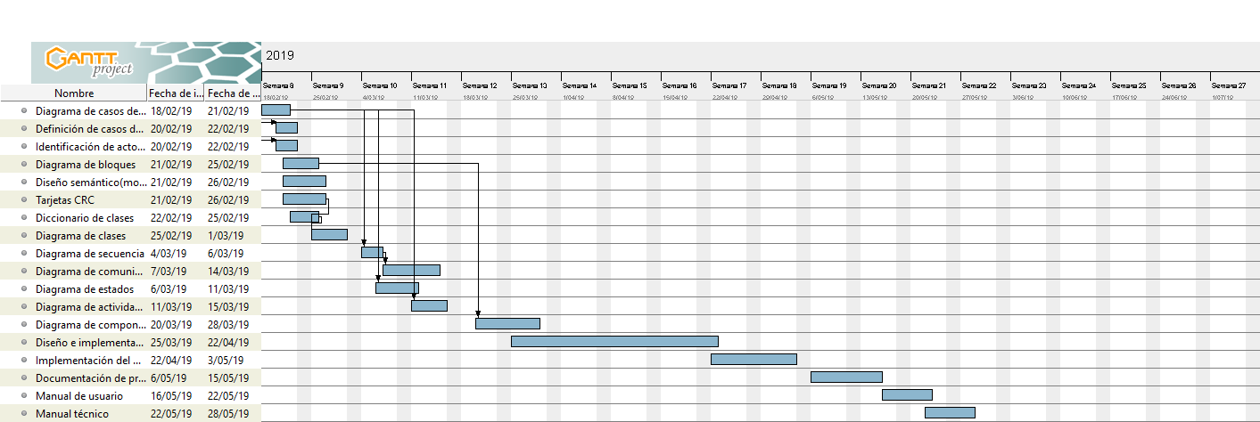

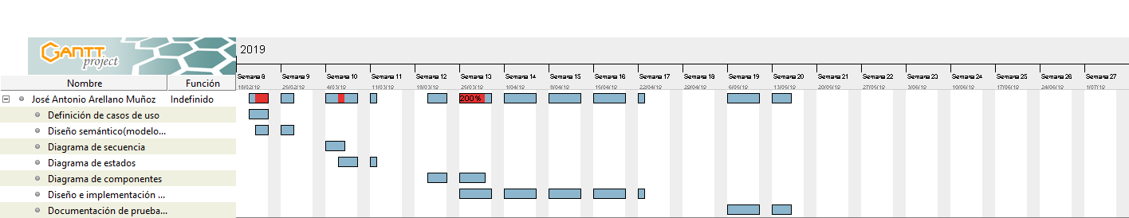

**Tabla de versionamiento**

|  |  |  |  |
| --- | --- | --- | --- |
| Versión | Descripción | Responsable | Fecha |
| 1.0 | Versión inicial | Antonio Arellano | 25 Febrero de 2019 |
| 1.1 | Se eliminan los casos de uso referentes a enfermedad por petición del cliente | Antonio Arellano | 5 Abril de 2019 |